Челлендж «Новому Казахстану – новый Я»
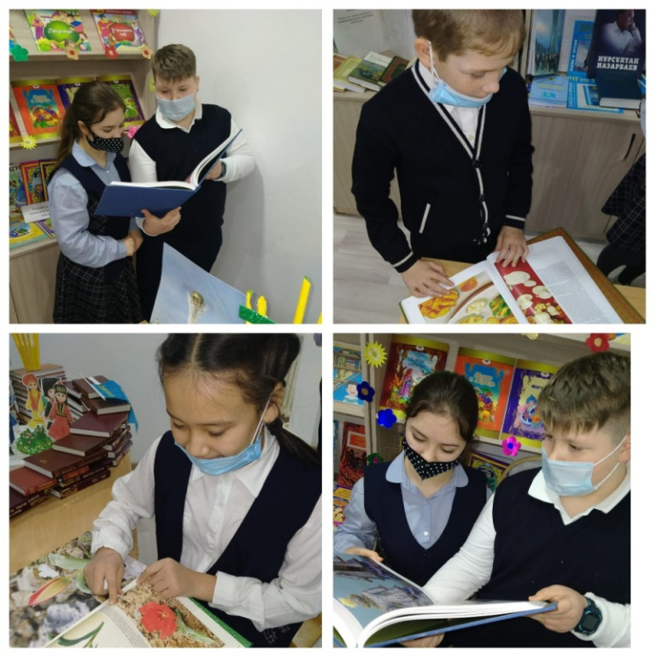
С 15 января Министерством информации и общественного развития в социальных сетях дан старт нескольким проектам для поддержания духа и единения казахстанцев в реабилитационный период, и в целях продвижения идеи «Новый Казахстан».
В рамках данного проекта активное участие приняла Смирновская средняя школа №1 Аккайынского района Северо-Казахстанской области. Учениками школы был проведен челендж «Новому Казахстану – новый Я». Для участия в челлендже была оформлена выставка книг казахстанских писателей. Библиотекарь школы Краснопольская Анжелика Николаевна подробно рассказала о содержании книг, тем самым заинтересовала детей. Детьми были просмотрены иллюстрации книг «Великий Шелковый путь», «Национальная одежда казахского народа», Национальная кухня казахов», «Казахский орнамент», «Традиции и обряды казахского народа», «Тюльпаны Казахстана», «Быт и культура казахского народа», «Ювелирное искусство Казахстана».
В завершении челленджа ребята выступили с приветственными словами о своей Родине, как они ее любят, гордятся и желают всем жителям нашей страны процветания и благополучия!
«Біз біргеміз! Біздің күшеміз күшті! Біз Қазақстанды жақсы көреміз!»-такими словами завершился челендж.
#новомуказахстануновыйя
#жаңақазақстанжаңамен
19.01.2022

